Formulář na zasílání pozorování bouřek
Thunderstorm Observe Project
http://bourky.astronomie.cz
Vyplňujte pouze políčka tabulky s šedým podkladem. V případě, že nemáte požadovaný údaj k dispozici, ponechte políčko tabulky prázdné. Vyplněný formulář zašlete, prosím, na adresu: astro_x@post.cz.
Pozorovatel | Tomáš Prouza |  | V kolonce Čas uveďte přibližnou dobu trvání bouřky (čas od do), případně dobu, po kterou byla bouřka pozorována. Uveďte rovněž použitý čas (UT, SEČ, SELČ).
Místo | Velké Svatoňovice
Datum | 21. srpna 2006
Čas | 21:00– 21:45 SELČ
Směr postupu | Z – V |  | sever, jih, jihozápad apod.
Srážky | 0,5 mm |  | žádné, slabé, silné, velmi silné, kroupy apod.
Vítr – směr | SZ |  | uveďte převládající směr a sílu větru (ve stupních podle Beaufortovy stupnice)
Vítr – síla | 4°B
Blesky – barva | bílé, int. 3° |  | uveďte převládající barvu a tvar blesků (čárový, větvený, blýskavice…)
Blesky – tvar | čárové, blýskavice
Prošla bouřka nad stanovištěm? |  | ANO | uveďte ANO nebo NE

Jiné údaje
Zde můžete napsat jakékoliv poznámky k pozorování, např. vypsat pozorované zvláštnosti bouřkového oblaku (tuba, arcus apod.), popsat vývoj bouře atd.
V 21:05 SELČ zaznamenám první blesk s hromem (vzdálenost cca 5 km). Blesk byl bílý, čárový. Slabý SZ vítr o rychlosti 4°B. Ve 21:10 další blesk ve vzdálenosti cca 4 km, začátek srážek, postupně zesilujících. Od 21:30 relativně intenzivní déšť až do 21:45, kdy bouřka skončila. Srážkový úhrn cca 0,5 mm. Hodnotím stupněm 3dle D. Rývy.

Radarový snímek 21. srpna2006 21:00 SELČ
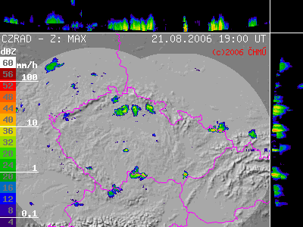
Detekce blesků 21.srpna 2006 21:10 SELČ
